Отчёт по лабораторной работе №10

Дисциплина: архитектура компьютера

Незами Ахмад Белал

Содержание

# 1 Цель работы

Приобретение навыков написания программ для работы с файлами.

# 2 Лабораторная работа

***Шаг 1***

С помощью утилиты mkdir создаю директорию lab10, перехожу в нее и создаю файл для работы.

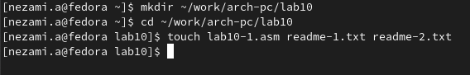

Figure 1: Создание директории

***Шаг 2***

Открываю созданный файл lab10-1.asm, вставляю в него программу из Листинга

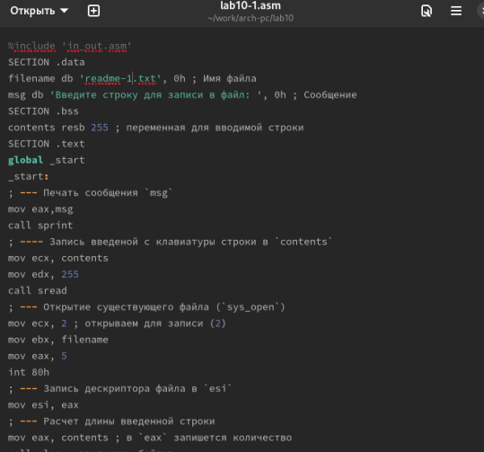

Figure 2: Редактирование текста

***Шаг 3***

Создаю исполняемый файл программы, а также сам файл, куда будет записываться строка.

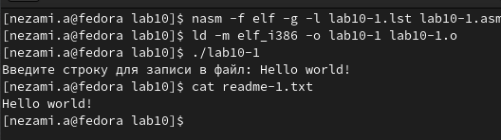

Figure 3: Запуск исполняемого файла

***Шаг 4***

С помощью команды chmod изменяю права доступа к исполняемому файлу lab10-1, запретив его выполнение.

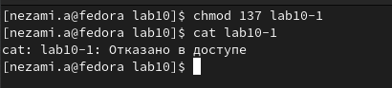

Figure 4: Доступ к файлу

***Шаг 5***

В соответствии со своим 20-ым вариантом в таблице, предоставляю права доступа к файлу readme-1.txt представленные в символьном виде: — rw- -w-

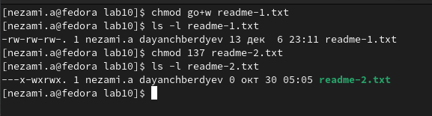

Figure 5: Предоставляю права доступа к файлу

***Шаг 6***

Предоставляю права доступа к файлу readme-2.txt представленные в символьном – в двочном виде: 001 011 111, то есть 1 3 7



Figure 6: Предоставляю права доступа к файлу

# 3 Самостоятельная работа

***Шаг 1***

Создаю новый файлы для самостояльной работы

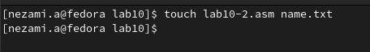

Figure 7: Создание файла для самостоятельной работы

***Шаг 2***

Пишу в неё текст программы, которая будет запрашивать имя пользователя, будет создавать файл и записывать в нее введенное имя, добавив в начале текст : “Меня зовут”.

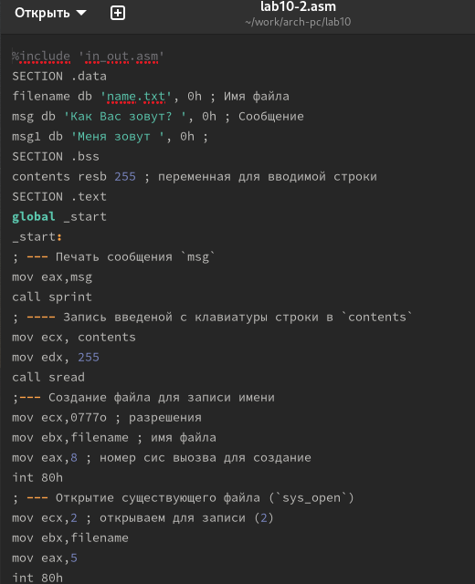

Figure 8: Написание программы для самостоятельной работы

***Шаг 3***

Создаю исполняемый файл и запускаю её, ввожу свое имя и фамилию. С помощью атрибуты cat проверяю содержимое созданного файла.

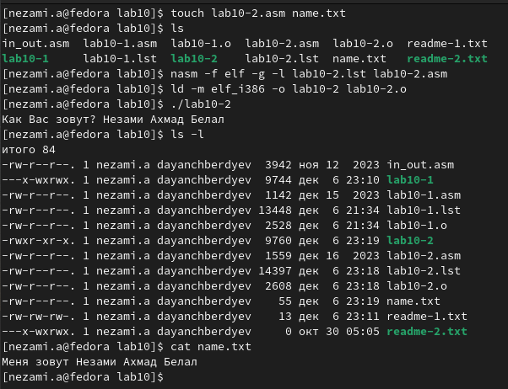

Figure 9: Исполнение файла

## 3.1 Программа отработала корректно!!

## 3.2 Текст программы в самостоятельной работе

%include 'in_out.asm'  
SECTION .data  
filename db 'name.txt', 0h ; Имя файла  
msg db 'Как Вас зовут? ', 0h ; Сообщение  
msg1 db 'Меня зовут ', 0h ;  
SECTION .bss  
contents resb 255 ; переменная для вводимой строки  
SECTION .text  
global _start  
_start:  
; --- Печать сообщения `msg`  
mov eax,msg  
call sprint  
; ---- Запись введеной с клавиатуры строки в `contents`  
mov ecx, contents  
mov edx, 255  
call sread  
;--- Создание файла для записи имени  
mov ecx,0777o ; разрешения  
mov ebx,filename ; имя файла  
mov eax,8 ; номер сис выозва для создание  
int 80h  
; --- Открытие существующего файла (`sys_open`)  
mov ecx,2 ; открываем для записи (2)  
mov ebx,filename  
mov eax,5  
int 80h  
; --- Запись дескриптора файла в `esi`  
mov esi,eax  
; --- Расчет длины введенной строки msg1  
mov eax,msg1  
call slen  
; --- Записываем в файл `msg1` (`sys_write`)  
mov edx, eax  
mov ecx, msg1  
mov ebx, esi  
mov eax, 4  
int 80h  
; --- Расчет длины введенной строки  
mov eax, contents ; в `eax` запишется количество  
call slen ; введенных байтов  
; --- Записываем в файл `contents` (`sys_write`)  
mov edx, eax  
mov ecx, contents  
mov ebx, esi  
mov eax, 4  
int 80h  
; --- Закрываем файл (`sys_close`)  
mov ebx, esi  
mov eax, 6  
int 80h  
call quit

# 4 Выводы

В ходе выполениния работы были получены навыки по работе с файлами в NASM.